XXX项目
工程质量潜在缺陷保险合同
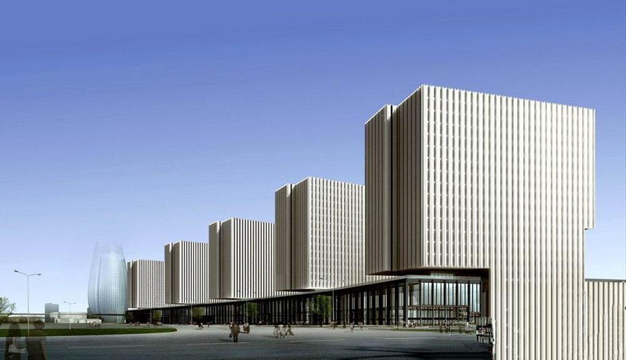

甲方：
乙方： 财产保险股份有限公司 分公司

甲、乙双方就 ***项目工程质量潜在缺陷保险 事宜，经友好协商签订如下合同，以兹共同遵守。
一、投保人名称与地址
投保人名称：
地址：
二、被保险人名称与地址
被保险人名称：
地址：
三、保险人名称与地址
保险人名称： 财产保险股份有限公司 分公司
地址：
四、保险金额、费率及保费
保险金额： 元
费率： %（商品房） %（保障房）
保费： 元
五．保障内容及保险期限
1、地基基础和主体结构缺陷包括：
（1）整体或局部倒塌；
（2）地基产生超出设计规范允许的不均匀沉降；
（3）基础和主体结构部位出现影响结构安全的裂缝、变形、破损、断裂；
（4）阳台、雨蓬、挑檐、空调板等悬挑构件出现影响使用安全的裂缝、变形、破损、断裂；
（5）结构外墙坍塌等影响使用安全的质量缺陷；
（6）其它地基基础和主体结构部位出现的影响结构安全的工程质量潜在缺陷。
2、保温和防水工程缺陷包括：
（1）围护结构的保温工程（保温层破损、脱落）；
（2）地下、屋面、厕浴间防水渗漏；
（3）外墙（包括外窗与外墙交接处）渗漏；
（4）其它有防水要求的部位渗漏。
3、装修工程、电气管线、给排水工程、设备安装工程缺陷包括：
（1）装修工程开裂、脱落；
（2）电气管线、给排水工程、设备安装工程破损或失效。
4、供热和供冷系统工程缺陷包括：
供热和供冷系统破损或失效。
保险责任期限：
第1项为建设工程竣工验收合格两年之日起10年；
第2项为建设工程竣工验收合格两年之日起5年。
第3、4项为建设工程竣工验收合格两年之日起2年。
六、理赔模式
（一）乙方着力解决施工单位处理不及时、不妥当、易引起纠纷的事件。日常小额维修事件仍按被保险人原处理流程处理。也可根据被保险人的需求，由保险人介入理赔。具体的介入范围双方可另行约定。
（二）属于保单责任的案件乙方赔付后，需被保险人出具授权书，授权我司行使向责任方的代位追偿的权利，保险人不会向被保险人行使追偿权。
案件理赔服务流程图
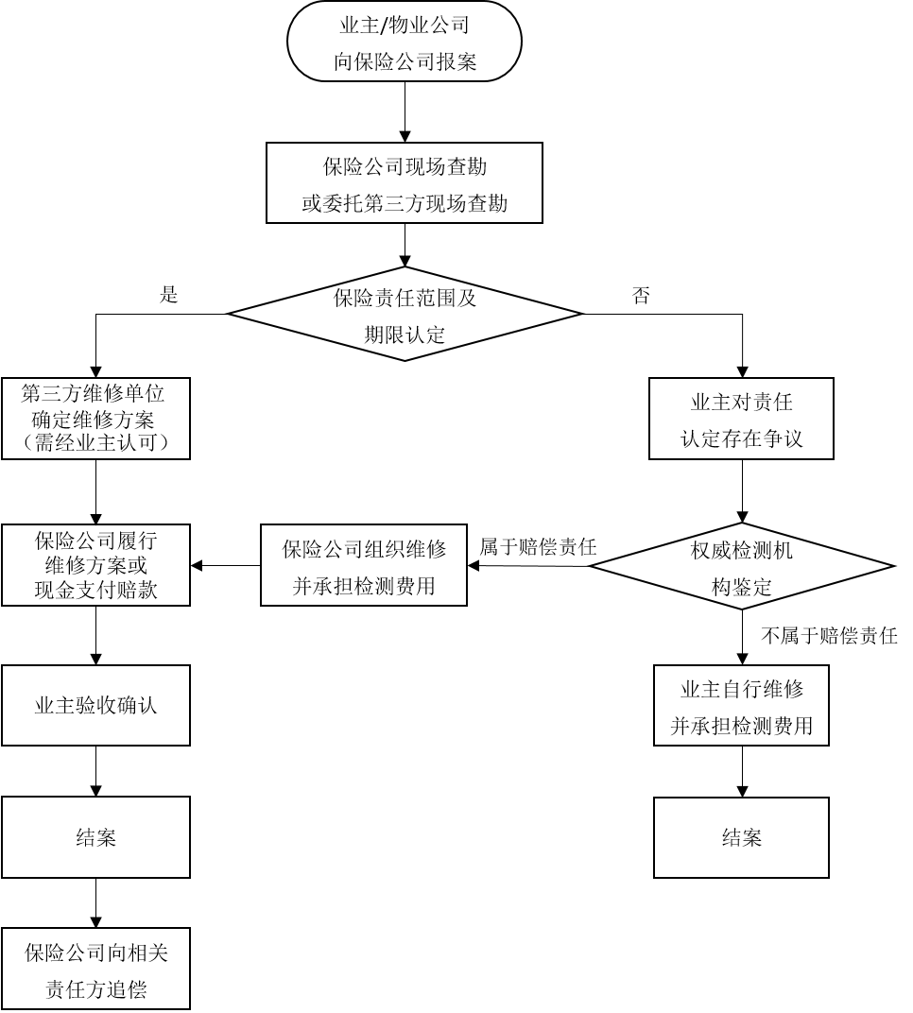

八、司法管辖：本保险合同受中华人民共和国的司法管辖。
九、适用条款： 财产保险股份有限公司
《工程质量潜在缺陷保险条款》及附加条款。
十、词语定义
本合同中的下列术语应解释为：
（1）“合同”系指甲乙双方签署的、合同格式中载明的甲乙双方所达成的协议，包括所有的附件、附录和构成合同的其它文件。
（2）“甲方”系指购买服务的法人。
（3）“乙方”系指根据合同规定向甲方提供服务的具有法人资格的公司或其他实体。
十一、适用性
本合同条款适用于没有被本合同正文各条款所界定的范围。
十二、双方权利义务
（一）甲方权利义务
A、不得隐瞒被保险公司的真实情况。投保人应如实填写投保单，对于决定保险事故发生的主要情况要向乙方说明。
B、按约定期限交付保险费。如甲方不按期交纳保险费，乙方可以分情况要求其交付保险费及利息或者终止保险合同。保险方如终止合同，对终止合同前投保方欠交的保险费及利息仍有权要求投保方如数交足。
C、甲方应当遵守国家有关部门制定的关于消防、安全、生产操作和劳动保护等有关规定，维护第三者的人身及财产的安全。
D、在发生保险事故后，甲方有责任采取一切必要措施，避免扩大损失，并将事故发生的情况及时通知乙方。
E、保险事故发生，投保方向保险方要求赔偿时，有义务提供财产实际损失的清单、防止扩大损失费用的清单、有关单据和证明文件。
（二）乙方的权利义务
对甲方为了防止或者减少保险单载明建设工程的损失所支付的必要的、合理的费用，由乙方按照保险合同的约定负责赔偿。
十三、理赔规则
1、一旦发生保险责任范围内的损失，甲方应及时以电话、传真或以其他书面形式通知乙方，乙方需在接到通知后应在三十分钟内联系报案人，初步判断案件性质后决定委托查勘方式，并在两日内派员现场查勘检验。乙方若在约定的时间内未派人员参加，则视为授权甲方全权处理，查勘检验结果对其具有法律效力。
2、若甲、乙双方对赔案处理存在意见分歧时，双方应友好协商解决。
3、在甲、乙双方对赔款达成一致意见后，损失金额＜30万元，7日内支付赔款；损失金额≥30万元，10日内支付赔款。（根据平安理赔规则）；
4、当甲、乙双方对于事故的保险责任和金额的认定不能达成协议时，甲乙双方可以聘请经双方同意的公估理算机构（中国境内注册的）协助认定责任和损失金额，公估费由甲乙双方承担。
十四、合同的协商变更与修改
原则上不应对合同进行任何变更或修改，除非双方同意并签订书面的补充协议。补充协议应由双方授权代表签字，具有合同的法律效力。
十五、争端的解决
合同实施或与合同有关的一切争端应依据《中华人民共和国合同法》并通过双方协商解决。如果协商开始后六十天还不能解决，双方向服务所在地仲裁机构提起仲裁。
十六、通知
本合同任何一方给另一方的通知，都应以书面或传真的形式发送，而另一方应以书面或传真形式确认，回复对方。
十七、合同生效
本合同一式 份，甲、乙双方各执 份（根据实际情况再改），本合同甲、乙双方约定双方签字盖章后生效。

甲方：（公章） 乙方（公章）
地址： 地址：
法定代表人（或负责人）： 法定代表人（或负责人）：
电话： 电话：
传真： 传真：
开户银行： 开户银行：
帐号： 帐号：
邮政编码： 邮政编码：

附件一：保险主条款
（插入主条款）
附件二：附加险条款
（插入附加险条款）

